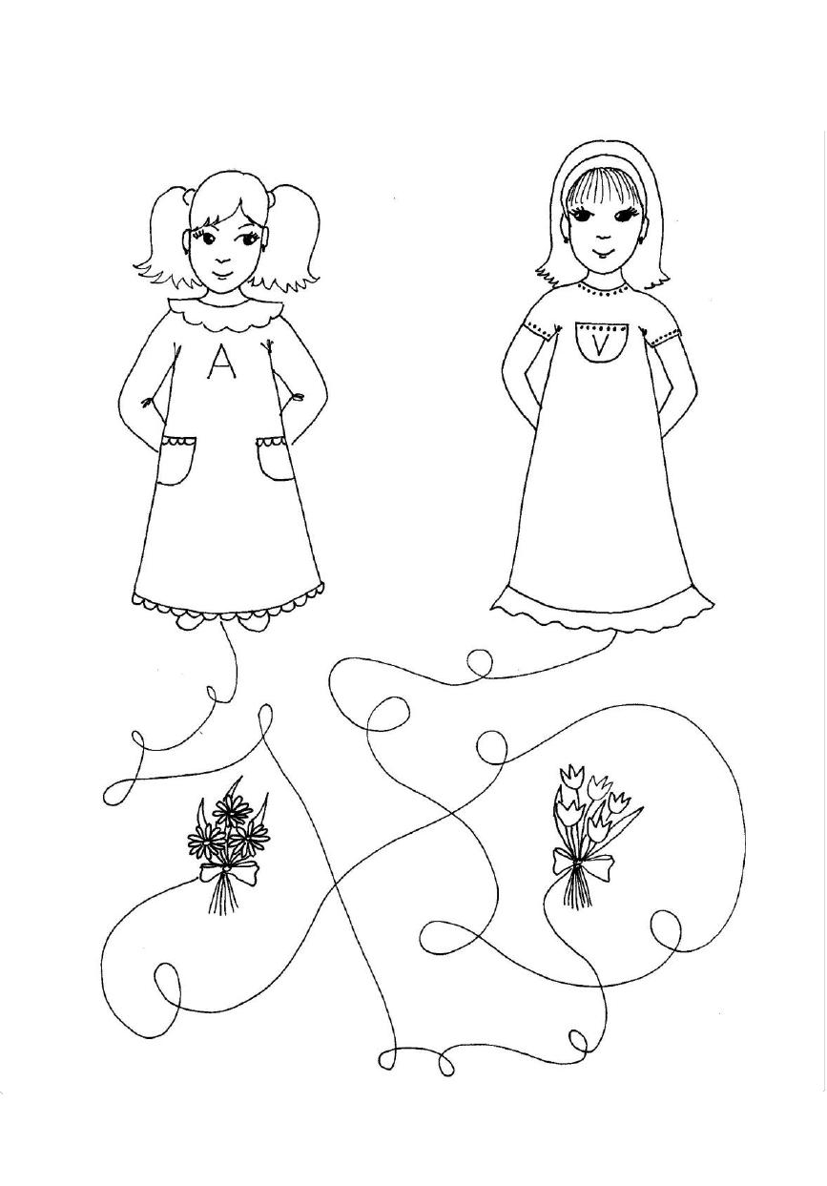

Kwiaty dla mamy -rysuj po linii, a dowiesz się, które kwiatki szykują dzieci dla swoich mam

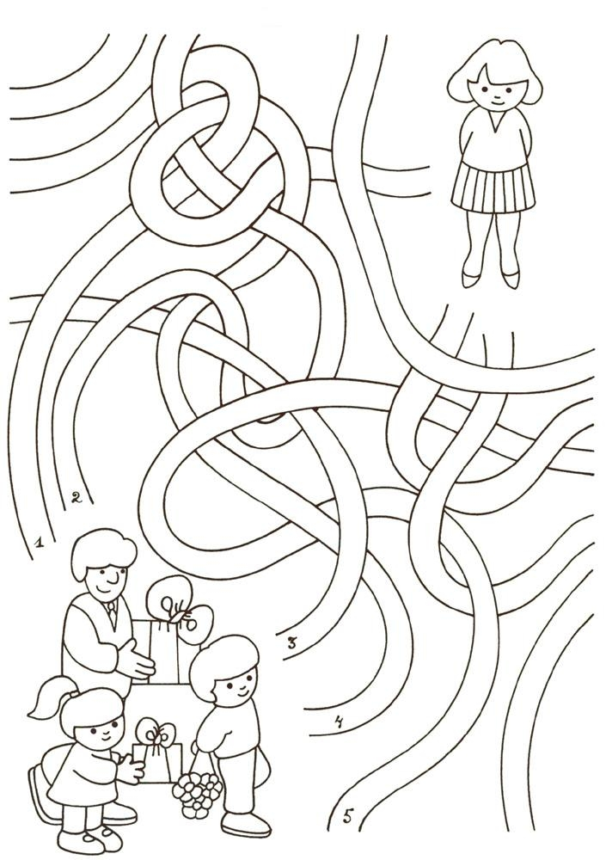

Labirynt – poszukaj i zaznacz prawidłową drogę do mamy, pokoloruj dzieci i mamę

